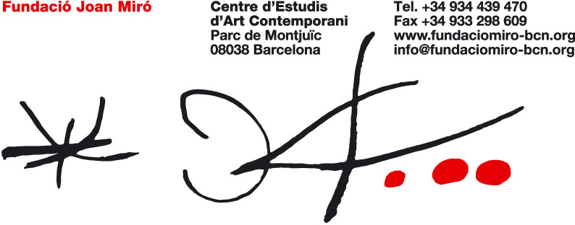

Arquitectura Miró
Centro de conocimiento cultural

La Fundació Joan Miró presenta “Arquitectura Miró. Centro de Conocimiento Cultural”, un proyecto planteado en colaboración con la Fundació Collserola que ha recibido el apoyo del Ministerio de Industria, Turismo y Comercio a través del programa “Plan Avanza”.

Este proyecto tiene dos objetivos: la creación de herramientas digitales sobre Joan Miró y la Fundació, destinadas al público escolar y familiar, y la preparación de los programas y estructura necesarios para que los estudiosos de la obra de Joan Miró puedan acceder a información especializada y efectuar consultas online.

El “Plan Avanza” es una apuesta del Gobierno español para fomentar la creación de programas que contribuyan al desarrollo de la Sociedad de la Información y el Conocimiento.

“Arquitectura Miró”, el proyecto aceptado por el “Plan Avanza”, tiene un coste total de 1.625.200€. El Ministerio aporta el 18% en concepto de subención y el 82% restante como préstamo sin intereses a devolver en 12 años a partir de 2012.

Los objetivos del proyecto son:

- Dotar a la Fundació de la infraestructura necesaria (hardware) para almacenar imágenes y datos sobre la obra de Miró, y de los programas (software) para la gestión de archivos digitales de audio y de imagen. (Fase completada)

- Adaptar el edificio para dotarlo de “movilidad” integral con Wi Fi y Bluetooth, para que “Arquitectura Miró” pueda consultarse desde cualquier punto del museo. (Finales 2009)

- Poner al alcance de los usuarios el fondo documental de la Fundació: más de 10.000 dibujos y anotaciones, previamente digitalizados en virtud de un acuerdo con Fundación Telefónica, una muestra significativa
- de los cuales podrá consultarse online, como se anunció en su momento. (Digitalización completada. Consulta: principios 2010)

- Fomentar la participación y la comunicación mediante la web 2.0, en dos líneas: redes sociales y fórums de opinión. (Finales 2009)

- “Arquitectura Miró”
Facilitar la comprensión global del trabajo de Joan Miró a través de la creación de un conjunto de materiales rigurosos y dinámicos de consulta libre y disponibles en la web de la Fundació Joan Miró.

El proyecto está compuesto por diferentes clips audiovisuales que permitirán alcanzar una visión completa de la biografía, la obra, las técnicas, los procedimientos y la metodología de trabajo de Joan Miró. Se trata, pues, de un conjunto de elementos que pueden funcionar independientemente y que, en conjunto, constituyen una herramienta de conocimiento y comprensión del mundo mironiano. Incluye también un conjunto de actividades prácticas interactivas con distintos niveles de dificultad, pensadas para escuelas y familias.

Este material está dirigido a todos los públicos, presencial o virtual, nacional e internacional, y contempla tanto los ciclos educativos como el fomento de la creatividad en el ámbito familiar. (Finales 2010)

“Arquitectura Miró” cuenta con la colaboración de Barcelona Multimedia, que lleva a cabo la realización audiovisual e interactiva del proyecto, y de Com Access, que asesora sobre la accesibilidad a los contenidos de personas con discapacidades o disminuciones visuales i/o auditivas.

El proyecto se presentó conjuntamente con Fundació Collserola, que, además de participar activamente en los contenidos de las actividades, realiza evaluaciones pedagógicas periódicas de los mismos y se encargará de verificar la idoneidad de los planteamientos con alumnos de todos los niveles educativos.

